 Bulletin 
Décembre 2007____________________________________________________________________________

Souper-dansant annuel 2007
En images

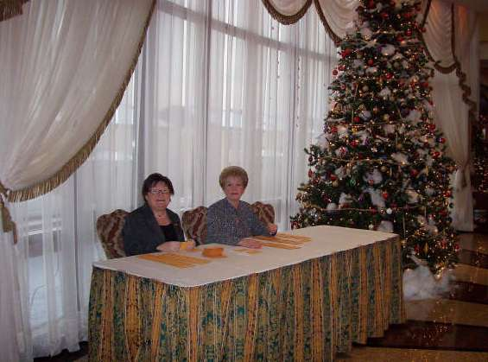

Dès leur arrivée, les convives sont accueillis par
Carmelle Morin et Gisèle Daoust, respective- ment secrétaire et directrice de l’Association.

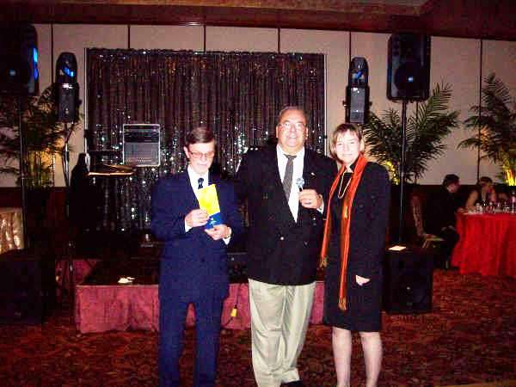

Monsieur Jean-Paul Bolduc gagnant d’une paire de billets d’hockey pour un match des Canadiens offerts par la Banque, en présence de Raymond Larivée, trésorier et de madame Lorraine Pilon, vice-présidente exécutive de la Banque.
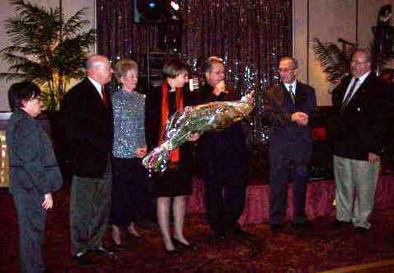

Le Conseil de l’Association remercie madame Lorraine Pilon pour la généreuse contribution annuelle effectuée par la Banque.

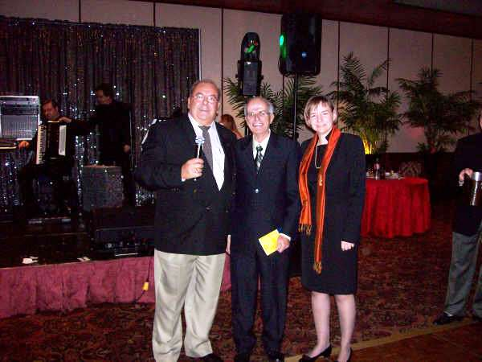

Monsieur Gilles Rioux gagnant d’une paire de billets d’hockey pour un match des Canadiens offerts par la Banque, en présence de Raymond Larivée, trésorier et de madame Lorraine Pilon, vice-présidente exécutive de la Banque.

Page 2 __ __ __ Bulletin___________ ________Décembre 2007

Souper-dansant annuel 2007

Le souper-dansant de l’Association a eu lieu cette année dimanche le 25 novembre au Buffet Madison de St-Léonard.
Dès leur arrivée, les convives ont renoué connaissance entre eux en prenant un apéro en plus de se régaler de canapés chauds et de crevettes flambées.
Avant le début du repas, Yvon C. Rivard, président de l’Association, s’est adressé aux 172 convives en leur souhaitant la bienvenue. Il a ensuite invité les autres membres du Conseil à le rejoindre à l’avant tout en soulignant l’effort de chacun à faire en sorte que chaque activité soit un réel succès.
Il a poursuivi en soulignant la présence de madame Maryse Martel et de monsieur Daniel Leblanc de l’Asso-ciation des Directeurs, de madame Denise Brisebois, 1ère vice-présidente Ressources humaines et de madame Lorraine Pilon, vice-présidente exécutive de la Banque.
Le président en a profité pour remercier la Banque pour sa généreuse contribution annuelle qui nous permet de préparer un programme d’activités des plus varié et à prix économique pour les membres participants.
Quoique monsieur Réjean Robitaille, président de la Banque, brillait par son absence à cause d’un empêchement de dernière minute, il a quand même tenu à nous faire parvenir 2 paires de billets de hockey pour assister à un match des Canadiens de Montréal.
Un copieux et excellent repas, arrosé de vins blanc et rouge, nous a ensuite été servi. Les danseurs s’en sont donnés à cœur joie pendant toute la durée du repas et après celui-ci au son de l’excellente musique sous la direction de monsieur Frank Di Stasio, accompagné d’un saxophoniste et d’une chanteuse.
Comme par les années passées, un tirage au sort, effectué vers la fin du repas par Raymond Larivée aidé

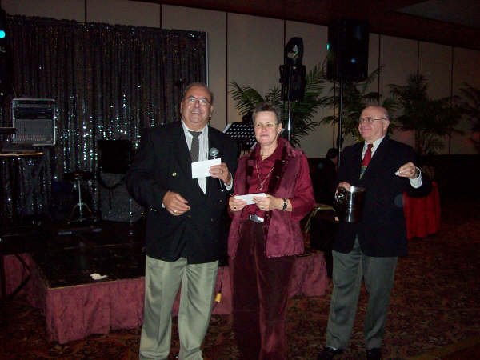
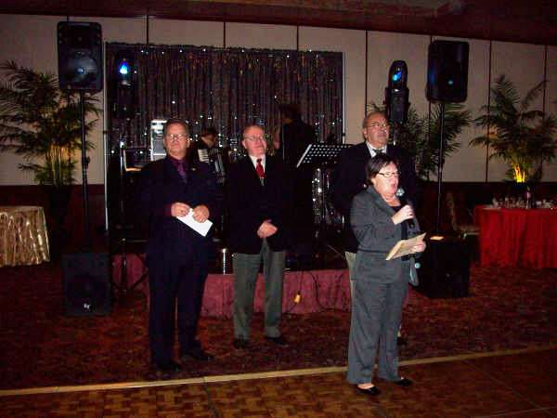

de Michel Lacasse, est venu agrémenter la soirée en faisant plusieurs heureux gagnants : 10 membres se sont mérités un billet de 50$ offerts par l’Association, dont Francine Vincent sur la photo de gauche, et 2 autres se sont mérités une paire de billets de hockey des Canadiens offerts par la Banque.
Finalement, Carmelle Morin s’est occupé du tirage spécial de 2 billets, offerts par l’Association pour assister à l’Opéra « Le Barbier de Séville » à la salle Wilfrid Pelletier de la Place des Arts le 8 février 2008. Le tirage s’est effectué parmi 98 membres qui en ont manifesté le désir. (Voir liste des gagnants à la page 3).
À voir l’affluence des danseurs sur la piste de danse dès le début du repas et tout au long de la soirée ainsi que par la bonne humeur de tous les convives, nous pouvons affirmer sans nous tromper que tous ont passé une soirée des plus agréables.

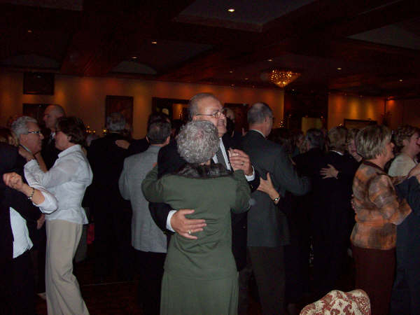

Décembre 2007 __ __ Bulletin_______ ___ ________Page 3

Heureux gagnants de l’automne 2007

Chèques-cadeaux à l’occasion des Fêtes :

Le tirage au sort des chèques-cadeaux (anciennement appelé le tirage de dindes) a été effectué le 30 octobre dernier lors du souper annuel des membres de la Ligue de Golf des retraités par Jean-Claude DeGrasse en présence de Gilles Rioux et Réjean Vanasse sous l’œil attentif de Raymond Larivée, notre trésorier.
Les 70 membres énumérés ci-après se sont mérités un chèques-cadeaux de 25$ chacun.

Antaki, Camille
Arvisais, Claude
Aubin, Thérèse
Auger, Jocelyne
Bazinet, Jean
Beausoleil, Gilles
Bellemare, Gilles
Benoît-Ménard, Huguette
Bernard, François
Blouin, Rollande
Boivin, Ginette
Bourdeau, Florence
Brin, Fabien
Chouinard, Diane
Cloutier, Magali
Coderre, Raymond
Collette, Michel
Couture, Yvon
Crevier, David
Dagenais, Pierre
Daoust, François
Daviau, Gisèle
De Grasse,
Jean-Claude
Delisle, René
Desrochers, Maria
Desrochers, Yves
Dufour, Noëlla
Durand, Jean-Louis
Émond, Mireille
Gagné, René
Gauthier, Michel
Grenon, Normand
Haché-Théorêt, Lise
Hudak-Lavigne, Lise
Jodoin, A. Claude
Jolicoeur, Jeanne- D’Arc
Kelly, Jocelyne
Lacasse, Monique
Lalonde, Guy D.
Lambinet, Anny
Lamouche, Louise
Lamoureux, Gérald
Lapointe, Huguette
Latreille, Lucien
Lavallée, Françoise
Lebeau, Guy
Leclerc, Maurice
Leduc, Michel
Madore, Gilles
Marcone, Aldo
Marois, Robert
Mercure, Robert
Mireault, Berthe
Mondor, Thérèse
Monette, Louise
Mongeon, Jean-Louis
Montpetit, Jeanette
Morin, Lise
Nolin, Lorraine
Nolin, Pierre
Perrier, Hélène
Proulx, Diane
Provost, Georges
Prud’homme, Ginette
Régis, Diane
Rochefort, Rita
Simard, Nicole
St-Amant, Aline
Trudel, Louise
Varisco, Angelo

Prix de présence durant le souper-dansant :

Les gagnants des 10 billets de 50$ offerts par l’Association Les gagnants des 2 paires de
sont: Robert Beauchamp, Claude Gauthier, billets d’hockey des Canadiens
Monique Lacasse, Michel Lacasse, offerts par la Banque sont :
Ginette Larivière, Marcel Lauzier, Jean-Paul Bolduc
Pierre Leduc, Claude Parent, et
Aline St-Amand, et Francine Vincent. Gilles Rioux.
__________________________________________________________________________________________
Opéra « Le Barbier de Séville » :

Les 2 billets, offerts par l’Association pour assister à l’Opéra « Le Barbier de Séville » à la salle Wilfrid Pelletier de la Place des Arts le 8 février 2008, ont été tirés au sort lors du souper-dansant du 25 novembre dernier parmi 98 membres qui ont manifesté leur désir de gagner.
La gagnante est : Jeanne-D’Arc Jolicoeur.

Page 4 __ __ __ Bulletin_________ ___ ________Décembre 2007

 Site internet de l’Association

Votre Association est très heureuse de vous annoncer, en cette fin d’année 2007, que le SEPB-Québec nous a offert d’héberger notre site internet sur leur site par l’entremise de la section locale 434. Le 434 représente les employés syndiqués de la Banque Laurentienne et également ceux du Trust La Laurentienne.
Si les derniers essaies sont concluant, vous pourrez avoir accès à notre site internet en faisant tout simplement le : www.sepb.qc.ca Sur la page d’accueil, cliquez sur le 5^{ième} onglet dans le menu de gauche intitulé « Nos sections locales » ; à la page suivante, cliquez sur « Section locale 434 » et dans le « Sommaire » de la partie centrale, dirigez-vous vers le bas et cliquez sur « Le coin des retraités » et vous y êtes. N’oubliez surtout pas de sauvegarder ce raccourci dans vos « favoris » sous l’appellation ARBLFP ou Association des Retraités.
Voici les différentes sections que vous pourrez consulter :
. Bienvenue au coin des retraités
. Notre histoire
. Le Conseil d’administration
. Liens utiles
. Bulletin d’information
. Les activités à venir
. Une invitation à joindre l’ARBLFP
. Archives
- Activités passées de 2007.

Parallèlement à l’ouverture du 1er site internet, Michel Lacasse, directeur de votre Association, travaille à mettre sur pied notre propre site internet.
L’adresse de ce 2^{ième} site vous sera transmise dès qu’il sera possible de le visiter.
Nous souhaitons que vous serez nombreux et nombreuses à vous rendre sur nos sites internet et de profiter de ce nouvel outil électronique pour suivre les dernières nouvelles de votre Association.

__________________________________________________________________________________________

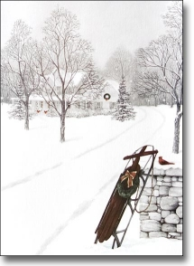

Nous vous souhaitons

santé et bonheur

à l’occasion des

Fêtes de Noël

et du Nouvel An.

Les membres du
Conseil - ARBLFP

